Министерство науки и высшего образования Российской Федерации Федеральное государственное бюджетное образовательное учреждение высшего образования
«Рязанский государственный радиотехнический университет
имени В.Ф. Уткина»

Кафедра «Электронные вычислительные машины»

Отчет о лабораторной работе № 3
Классы и методы
по дисциплине
«Промышленное программирование»

Выполнили:
студенты группы 445
бригада № 3
Кожанов М. В.
Кондаков Д. А.
Проверил:
ст. преп. каф. ЭВМ
Бастрычкин А.С.

Рязань 2026
Цель: изучение принципов ООП, приобретение навыков работы с классами и методами в Java-программах.
Элементы теории
Класс в объектно-ориентированном программировании представляет собой шаблон (описание) объекта и определяет его структуру и поведение. В Java класс объявляется с помощью ключевого слова class и может содержать поля (переменные класса) и методы. Поля описывают состояние объекта, то есть данные, которые он хранит, а методы определяют поведение объекта — действия, которые он может выполнять. Объект является конкретным экземпляром класса и создаётся с помощью оператора new. Каждый объект занимает область памяти и доступ к его полям и методам осуществляется через ссылку на этот объект. Таким образом, программа на Java представляет собой набор взаимодействующих между собой объектов.

Методы в Java — это именованные блоки кода, предназначенные для выполнения определённых операций. Метод может принимать параметры и возвращать значение определённого типа либо не возвращать ничего (тип void). Для инициализации объектов используются специальные методы — конструкторы, которые имеют то же имя, что и класс, и вызываются автоматически при создании объекта. Если конструктор не задан явно, используется конструктор по умолчанию. Ключевое слово this применяется для обращения к текущему объекту класса и позволяет различать поля класса и параметры методов или конструкторов. Использование классов и методов повышает читаемость кода, способствует повторному использованию и упрощает сопровождение программ.

Практическая часть.
Задание 1: Patient: id, Фамилия, Имя, Отчество, Адрес, Телефон, Номер медицинской карты, Диагноз. Создать массив объектов. Вывести: a) список пациентов, имеющих данный диагноз; b) список пациентов, номер медицинской карты которых находится в заданном интервале.
class Patient {
int id;
String lastName;
String firstName;
String middleName;
String address;
String phone;
int medicalCardNumber;
String diagnosis;

Patient(int id, String lastName, String firstName, String middleName,
String address, String phone, int medicalCardNumber, String diagnosis) {
this.id = id;
this.lastName = lastName;
this.firstName = firstName;
this.middleName = middleName;
this.address = address;
this.phone = phone;
this.medicalCardNumber = medicalCardNumber;
this.diagnosis = diagnosis;
}

void printInfo() {
System.out.println(lastName + " " + firstName + " — диагноз: " + diagnosis +
", медкарта №" + medicalCardNumber);
}
}

public class lab3_num1 {
public static void main(String[] args) {

Patient[] patients = {
new Patient(1, "Иванов", "Иван", "Иванович", "Рязань", "111", 1001, "Грипп"),
new Patient(2, "Петров", "Петр", "Петрович", "Москва", "222", 1020, "Ангина"),
new Patient(3, "Сидоров", "Сидор", "Сидорович", "Рязань", "333", 1050, "Грипп")
};

String neededDiagnosis = "Грипп";
System.out.println("Пациенты с диагнозом " + neededDiagnosis + ":");
for (Patient p : patients) {
if (p.diagnosis.equals(neededDiagnosis)) {
p.printInfo();
}
}

int min = 1000;
int max = 1030;
System.out.println("\nПациенты с номером медкарты в интервале:");
for (Patient p : patients) {
if (p.medicalCardNumber >= min && p.medicalCardNumber <= max) {
p.printInfo();
}
}
}
}

Задание 2: Определить класс Полином степени n. Объявить массив/список/множество из m полиномов и определить сумму полиномов массива.
class Polynomial {
int[] coeffs; // коэффициенты

Polynomial(int[] coeffs) {
this.coeffs = coeffs;
}

static Polynomial sum(Polynomial[] polys) {
int maxDegree = polys[0].coeffs.length;
int[] result = new int[maxDegree];

for (Polynomial p : polys) {
for (int i = 0; i < maxDegree; i++) {
result[i] += p.coeffs[i];
}
}
return new Polynomial(result);
}

void print() {
for (int i = coeffs.length - 1; i >= 0; i--) {
System.out.print(coeffs[i] + "x^" + i + " ");
}
System.out.println();
}
}

public class lab3_num2 {
public static void main(String[] args) {

Polynomial[] polynomials = {
new Polynomial(new int[]{1, 2, 3}),
new Polynomial(new int[]{2, 1, 4}),
new Polynomial(new int[]{0, 5, 1})
};

Polynomial sum = Polynomial.sum(polynomials);
System.out.print("Сумма полиномов: ");
sum.print();
}
}
Задание 3: Определить класс Прямая на плоскости (в пространстве), параметры которой задаются с помощью Рациональной Дроби. Определить точки пересечения прямой с осями координат. Определить координаты пересечения двух прямых. Создать массив/список/множество объектов и определить группы параллельных прямых.

class Rational {
int num;
int den;

Rational(int num, int den) {
this.num = num;
this.den = den;
}

double value() {
return (double) num / den;
}
}

class Line {
Rational a;
Rational b;

Line(Rational a, Rational b) {
this.a = a;
this.b = b;
}

double xIntersection() {
return -b.value() / a.value();
}

boolean isParallel(Line other) {
return a.value() == other.a.value();
}
}

public class lab3_num3 {
public static void main(String[] args) {

Line[] lines = {
new Line(new Rational(1, 1), new Rational(2, 1)),
new Line(new Rational(1, 1), new Rational(-3, 1)),
new Line(new Rational(2, 1), new Rational(1, 1))
};

System.out.println("Параллельные прямые:");
for (int i = 0; i < lines.length; i++) {
for (int j = i + 1; j < lines.length; j++) {
if (lines[i].isParallel(lines[j])) {
System.out.println("Прямая " + i + " параллельна прямой " + j);
}
}
}
}
}

Результаты выполнения разработанных программ приведены на рисунках 1-3.
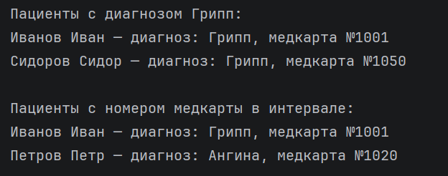
Рисунок 1 — Результат выполнения программы (задание 1)
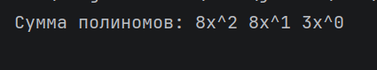
Рисунок 2 — Результат выполнения программы (задание 2)
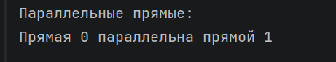
Рисунок 3 — Результат выполнения программы (задание 3)

Заключение
В ходе выполнения данной работы была изучена структура программ на языке Java. Были получены навыки разработки простейших программ на языке Java. Были разработаны программы, обеспечивающие взаимодействие с пользователем посредством ввода и вывода информации в консоль, а так же операторы.

